**Monitorització d’una xarxa amb Cacti 2**

Objectius de la pràctica 2

Instal·lació del servidor Cacti 3

Monitoritzar la màquina del servidor Cacti 3

Monitoritzar l’equip Xubuntu des d’on s’administra el servidor 6

Monitoritzar un equip Windows 10 7

Protocol SNMP 9

# Monitorització d’una xarxa amb Cacti

| **Cacti** és un programari de codi obert que permet monitoritzar de forma gràfica les dades dels dispositius que es troben a la nostra xarxa (encaminadors, commutadors, servidors). |  |
| --- | --- |

Aquestes dades poden ser per exemple el tràfic d’una interfície de xarxa, els processos que s’estan executant en un equip, els usuaris “logats”, l’ús de la memòria o la càrrega de l’equip entre d’altres.

L'aplicació està construïda en **php**, i utilitza **MySql** per a l'emmagatzematge d'informació sobre els gràfics i dades recollides.

El protocol utilitzat per a la comunicació i l’enviament de les dades amb els diferents dispositius és [**SNMP**](https://es.wikipedia.org/wiki/Protocolo_simple_de_administraci%C3%B3n_de_red). Mireu la teoria per més informació.

Per poder implementar aquest sistema de monitorització cal, primer de tot, instal·lar **Cacti** en un equip servidor. En el nostre cas farem servir un [**Ubuntu server 22.04 LTS**](https://ubuntu.com/server).

La manera d’administrar **Cacti** és a través d’una **interfície web**. Posant la **url** <http://servidor_cacti/cacti> podrem afegir tots els equips de la xarxa que es vulguin monitoritzar.

## Objectius de la pràctica

En aquesta pràctica instal·larem **Cacti** i monitoritzarem el propi servidor **Cacti**, un client **Linux** i un client **Windows**.

### Instal·lació del servidor Cacti

Per fer la instal·lació, es demana que:

1. Creeu una màquina virtual **Ubuntu server 22.04 LTS** i poseu l’**adaptador de xarxa** com a **pont** (bridge). El nom de la màquina (**hostname**) ha de ser **inicialsVostreNomSRV**.
2. Executeu les següents comandes a **ubuntu server**:

sudo apt update

sudo apt install cacti

**Nota**: durant el procés d’instal·lació, accepteu les opcions que apareixen per defecte (web server **apache2**, Configure database Yes) i poseu una contrasenya per a **mysql**.

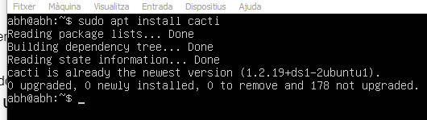

1. Creeu la màquina virtual **Xubuntu (o un altre Linux)** des de la qual configurarem el servidor **Cacti** fent servir un navegador.Poseu l’**adaptador de xarxa** com a **pont** (bridge). El nom de la màquina (**hostname**) ha de ser **inicialsVostreNomCLNT**.
2. Comproveu que teniu connectivitat amb el servidor **cacti** (feu un **ping**)

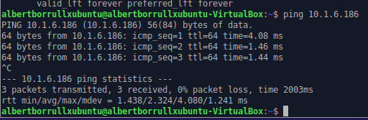

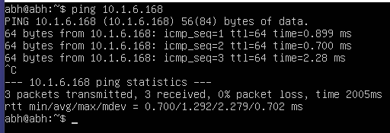

1. Obriu un navegador a la MV **Xubuntu** (o un altre Linux) i accediu al servidor **Cacti** posant la següent **URL**: <http://ip_servidor_cacti/cacti>.

**Nota**: heu de posar **admin** com a **Username** i la contrasenya que heu especificat per a **mysql** durant la instal·lació.

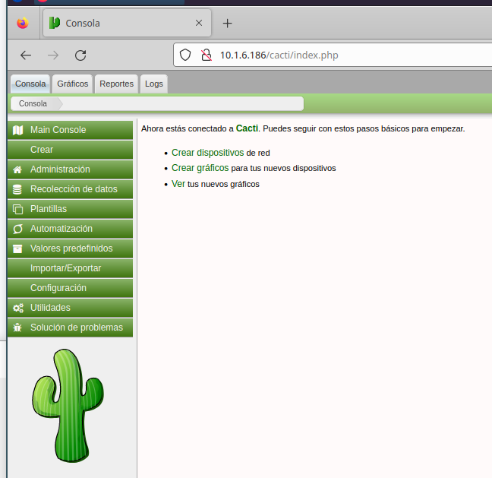

### Monitoritzar la màquina del servidor Cacti

**Es demana:**

| 1. Comproveu al menú **Devices** dins de l’opció **Management** si teniu enregistrada la màquina **ubuntu server** (el servidor **cacti**). Cas que no ho estigui caldrà enregistrar-la manualment. |  |
| --- | --- |

1. Enregistreu la màquina **ubuntu server** (cas que no ho estigui ja) amb les dades següents:

* Description: inicialsVostreNomSRV
* Hostname: **ip** de la màquina **ubuntu server**



Quan he afegit la màquina té un error. (No la detecta)

1. Com ja sabeu, el **protocol** utilitzat per a la comunicació i l’enviament de les dades amb els diferents dispositius és [**SNMP**](https://es.wikipedia.org/wiki/Protocolo_simple_de_administraci%C3%B3n_de_red) (consulteu la [teoria](https://frontal.ies-sabadell.cat/cicles-moodle/mod/resource/view.php?id=30196)). Perquè funcioni, cada dispositiu monitoritzat ha de tenir instal·lat l’**agent snmp**. D’aquesta forma podrà enviar les dades quan el **servidor Cacti** les demani.

Comproveu si la màquina que heu enregistrat té algun problema a la comunicació **snmp** amb el servidor.

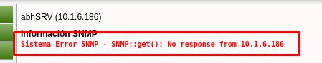

Sabem que hi ha un error amb el SNMP perquè ens surt aquest error i el dispositiu surt que esta caigut.

1. Si la màquina que heu enregistrat té problemes de comunicació **snmp**, instal·leu i configureu l’agent seguint els següents passos:
   * + 1. Instal·leu el servei **snmpd**

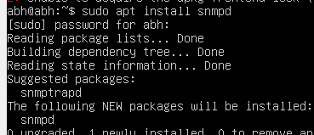

* + - 1. Obriu el fitxer /etc/snmp/snmpd.conf i canvieu el següent:
      2. Dins la secció SECTION: Agent Operating Mode i a l’apartat agentaddress, comenta la línia que fa que només s’escolti des del sistema local:

agentaddress 127.0.0.1,[::1]

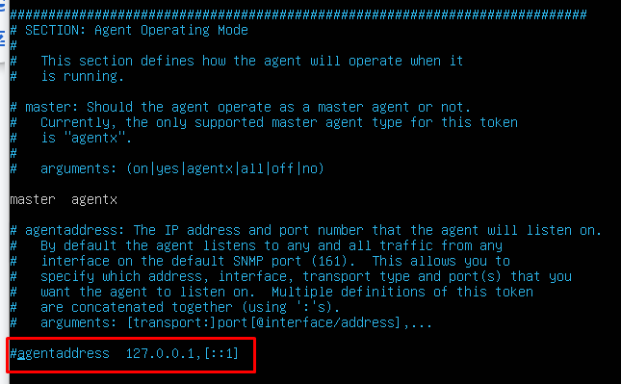

Si no comentem aquesta linea només escoltara per la 127.0.0.1

* + - 1. I afegeix al darrera la següent línia que permet escoltar per totes les interfícies:

agentAddress udp:161

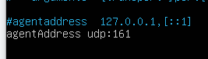

Amb fi fiquem agentAddress udp:161 estem fent que escolti per totes les interfices

* + - 1. Dins la secció SECTION: Access Control Setup i a l’apartat rocommunity comenta les línies que comencen amb rocommunity i que tenen el paràmetre systemonly, ja que impedeixen a la màquina on es troba **cacti** recollir informació.

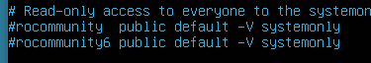

Si no comentem aquestes dues lineas la nostra màquina no podre recollir informació.

* + - 1. Afegeix sota d’aquestes línies comentades la següent línia que sí permet que la màquina **cacti** pugui monitoritzar aquest equip:

rocommunity public default



Si fiques la seguent linea estarem fent que el nostre client on tenim el cacti pugui monitoritzar l’equip

* + - 1. Reinicia el servei **snmp** fent systemctl restart snmpd



Reinicies el servei perquè s’apliquin els canvis

* + - 1. Comprova ara que l’error de **SNMP** ha desaparegut.

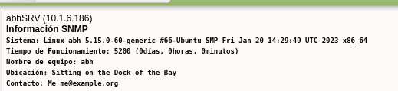

Podem comprovar que l’error ha desaparegut perquè ja no surt el missatge vermell que surt anteriorment i perquè en el dispositiu que hem afegit anteriorment ja no surt com caigut surt “recuperando”.

1. Seleccioneu la pestanya Graphs. Busqueu la màquina que acabeu d’enregistrar i mostreu els gràfics que visualitzen la informació de monitoratge que **cacti** recull per defecte.

**Nota**: és possible que hagueu d’esperar una estona per poder observar aquesta informació.

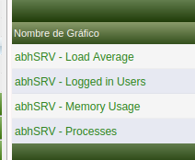 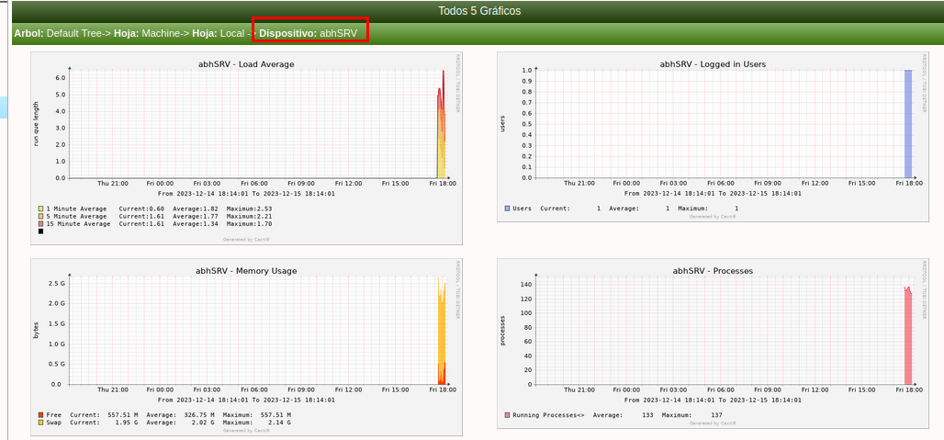

Els gràfics que hi ha creats per defecte són:

**Processes:** que fa un gràfic dels processos que està fent la màquina monitoritzada.

**Load average:** Monitoritza la cua que hi ha per executar a la CPU.

**Logged in Users:** Mostra els inicis de sessió que ha hagut a la màquina monitoritzada.

**Memory Usage:** Mostra la memòria que s'està utilitzant a la màquina monitoritzada.

1. Creeu un gràfic que mostri els bytes d’entrada/sortida (In/Out Bytes) que passen per la interfície de xarxa **pont** del servidor **Cacti**. Per fer-lo, feu el següent:
2. Afegir al servidor **Cacti** el **Data Query** que recollirà les dades:

* anar a Management > Devices i seleccionar de nou el servidor **Cacti**
* al desplegable Add Data Query seleccionar SNMP - Interface Statistics i clicar al botó Add.

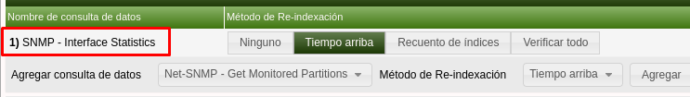

1. Crear un nou gràfic des de l’opció Create > New Graphs amb els següents passos:

* a la secció Data Query [SNMP - Interface Statistics], selecciona la interfície **pont** del servidor **Cacti**.
* Al desplegable Select a Graph Type to Create, selecciona In/Out Bytes.
* Clica el botó Create.

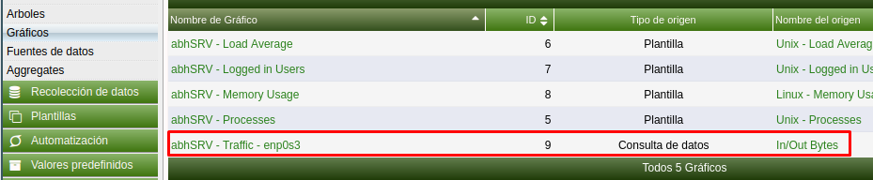

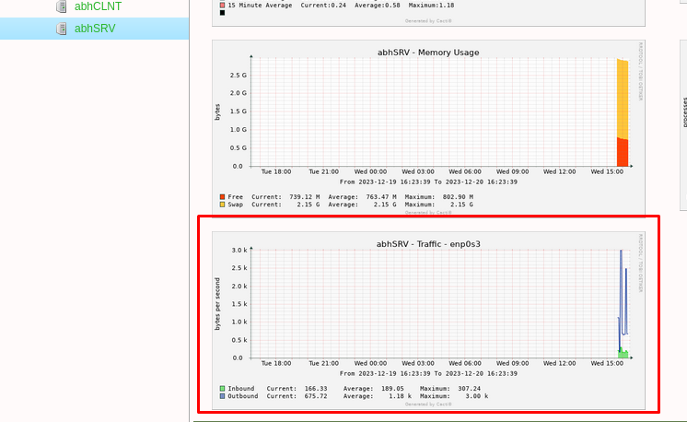

1. Consulta la informació recollida en aquest gràfic.

**Nota**: és possible que hagueu d’esperar una estona per poder observar aquesta informació.

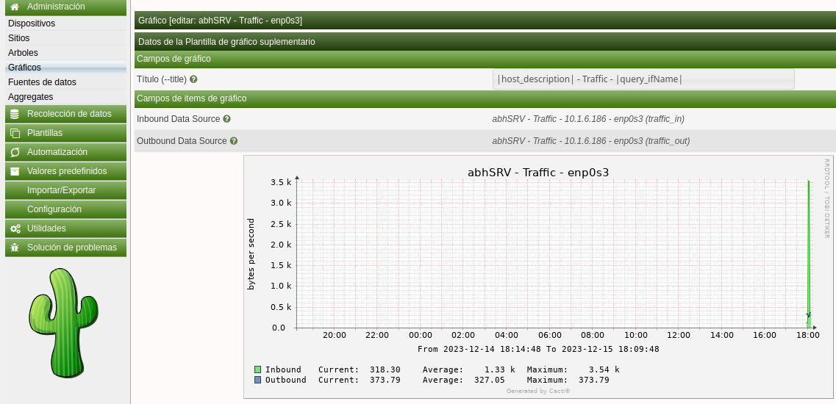

### Monitoritzar l’equip Xubuntu des d’on s’administra el servidor

Al punt anterior, hem monitoritzat la màquina servidor Cacti. Ara s’ha de monitoritzar la màquina Xubuntu (Linux) des de la qual configurem Cacti via Web.

El procediment és el mateix que es va seguir per monitoritzar el servidor Cacti.

**Es demana:**

1. Enregistreu a Cacti la màquina **Xubuntu (Linux)** des d’on s’administra el servidor Cacti amb les dades següents:

* Description: inicialsVostreNomCLNT
* Hostname: **ip** de la màquina **Xubuntu (Linux)**

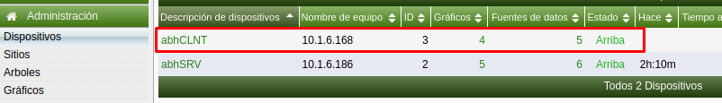

1. Mostra els gràfics amb la informació de monitoratge que **Cacti** crea per defecte.

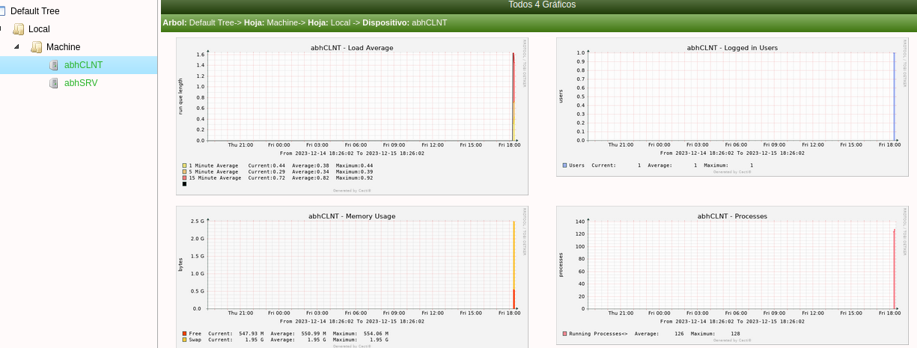

Els gràfics que hi ha creats per defecte són:

**Processes:** que fa un gràfic dels processos que està fent la màquina monitoritzada.

**Load average:** Monitoritza la cua que hi ha per executar a la CPU.

**Logged in Users:** Mostra els inicis de sessió que ha hagut a la màquina monitoritzada.

.**Memory Usage:** Mostra la memòria que s'està utilitzant a la màquina monitoritzada.

1. Esborreu el gràfic corresponent a Processes.

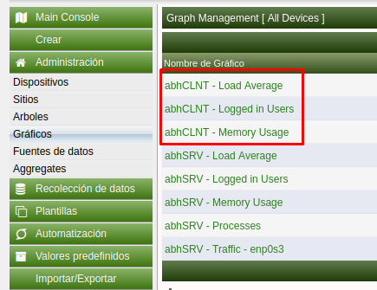

1. Genera, de manera anàloga a l’**apartat B**, el gràfic on es mostri la informació de la utilització de la CPU.

Add Data Query 🡪 SNMP - Get Processor Information

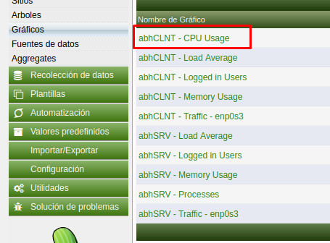

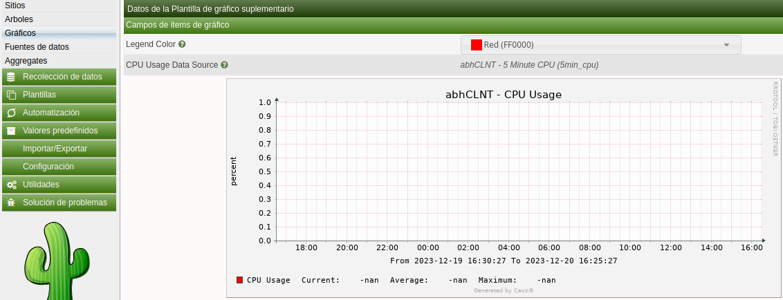

1. Consulta la informació recollida en aquest gràfic.

**Nota**: és possible que hagueu d’esperar una estona per poder observar aquesta informació.

### He estat dues hores de classe i el gràfic no a carregat. Pero aurie de mostrar la cpu que està fent servir

### Monitoritzar un equip Windows 10

Al igual que passava amb les màquines **Linux**, per a poder monitoritzar una màquina **Windows 10** necessitem un **agent snmp** funcionant. A **Windows 10** al contrari que a **Linux**, l’agent és una característica que s’ha d’activar.

**Es demana:**

1. Creeu una màquina virtual **Windows 10**.Poseu l’**adaptador de xarxa** com a **pont** (bridge). El nom de la màquina (**hostname**) ha de ser **inicialsVostreNomW10CLNT**.

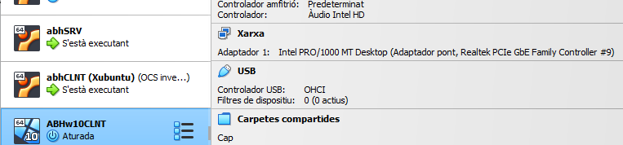

1. Aneu a Activar o desactivar les característiques de Windows dins Programas al Panell de Control i seleccionar la casella Proveedor de SNMP de WMI dins l’opció Protocol simple de administració de redes (SNMP).

**Nota important**: si el vostre W10 no té aquesta característica feu el següent:

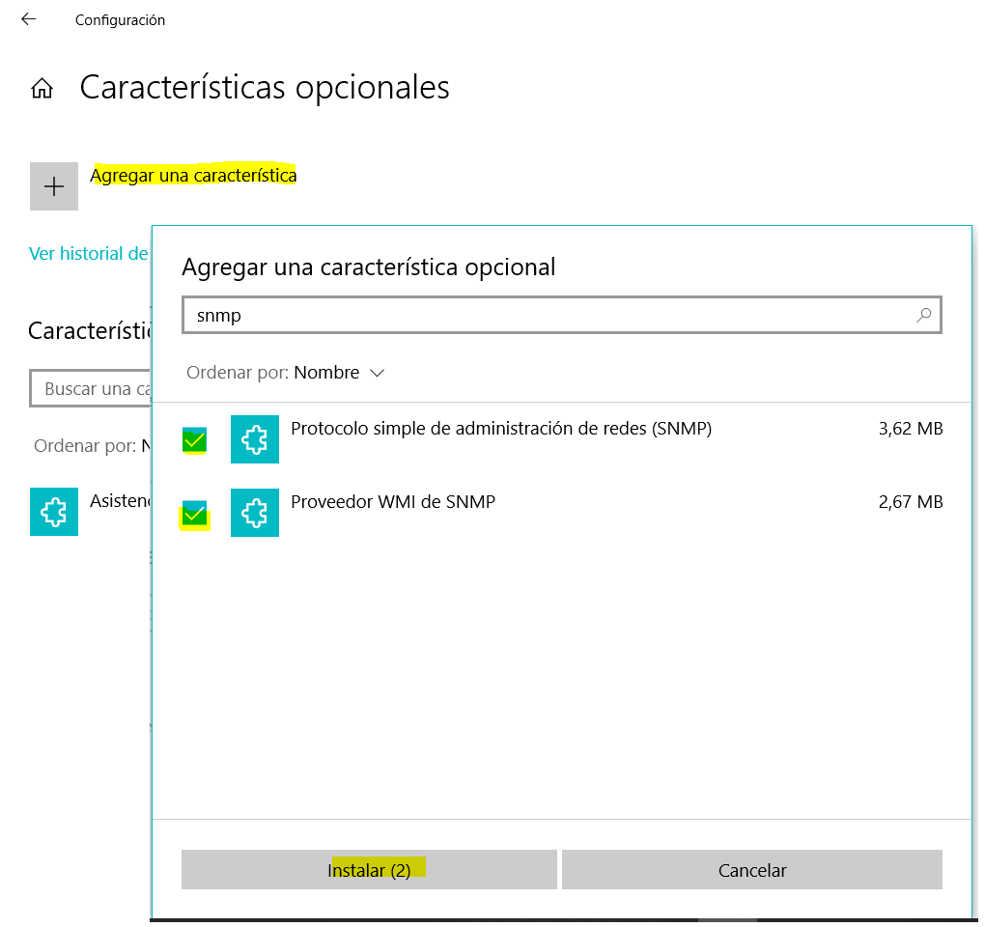

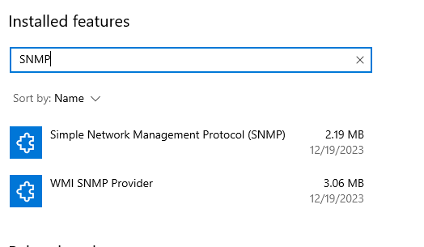

1. Aneu a Panel de control > Sistema y Seguridad > Herramientas administrativas > Servicios i configureu el servicio SMNP fent el següent:

* A la pestanya Seguretat seleccionar l’opció Acceptar paquets SNMP de qualsevol host.

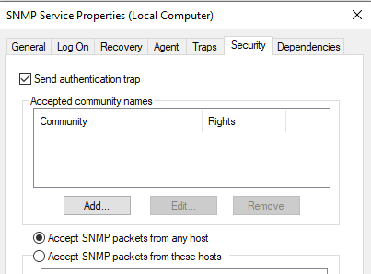

* Afegeix com a nom de Comunidad el nom public de només lectura.

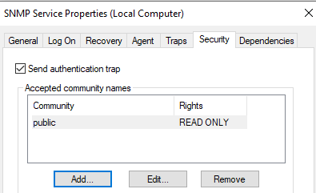

* Reinicieu el servei.

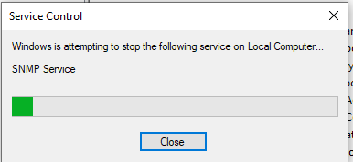

1. Seguint el mateixos passos dels punts B i C, enregistreu a **Cacti** la màquina **Windows 10** amb les dades següents:

Description: inicialsVostreNomW10CLNT

Hostname: **ip** de la màquina **W10**

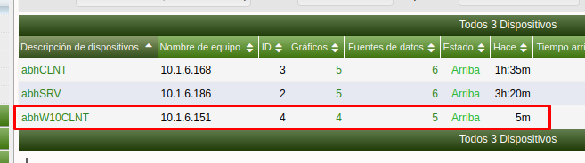

1. Mostra els gràfics amb la informació de monitoratge que **Cacti** crea per defecte.



Els gràfics que hi ha creats per defecte són:

**Processes:** que fa un gràfic dels processos que està fent la màquina monitoritzada.

**Load average:** Monitoritza la cua que hi ha per executar a la CPU.

**Logged in Users:** Mostra els inicis de sessió que ha hagut a la màquina monitoritzada.

.**Memory Usage:** Mostra la memòria que s'està utilitzant a la màquina monitoritzada.

1. Genera, de manera anàloga a l’**apartat B**, els gràfics on es mostri la informació de les particions muntades.

Add Data Query 🡪 SNMP - Get Mounted Partitions

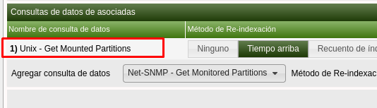

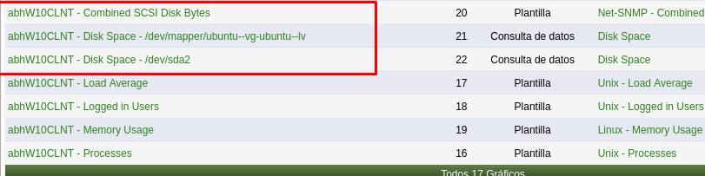

1. Consulta la informació recollida en aquest gràfic.

**Nota**: és possible que hagueu d’esperar una estona per poder observar aquesta informació.

### 

### Protocol SNMP

**Es demana:**

1. Fent servir **Wireshark**, captureu el tràfic **SNMP** i analitzeu els missatges intercanviats entre l’**Administrador** i l’**Agent**.

**Nota**: per interpretar els missatges, consulteu la teoria.

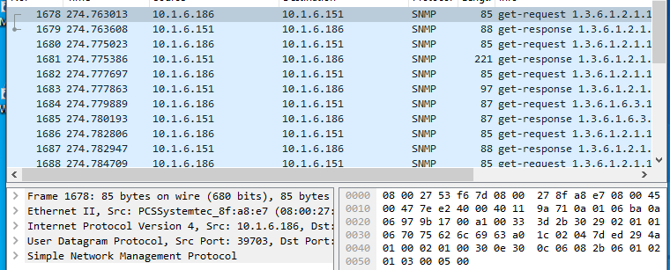

La ip 10.1.6.151 li ha enviat un paquet per comprovar que tenen connectivitat i la ip 10.1.6.186 li ha contestat, han fet aquest procés durant uns quants cops.